Team Fordzilla ujawnia najlepszy wirtualny samochód wyścigowy
– efekt wyjątkowej współpracy między Fordem a graczami

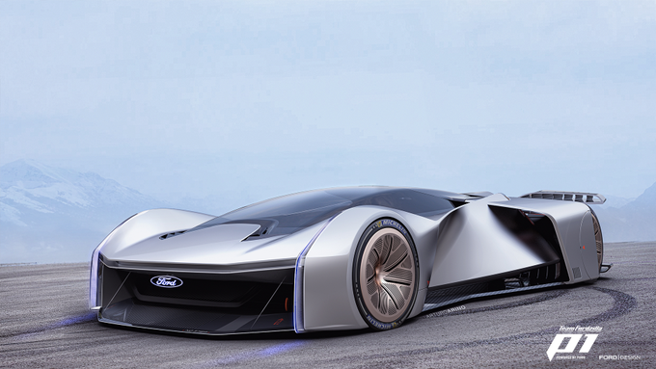
Zwycięski projekt Zespołu Fordzilla P1 z wynikiem prawie 250 000 głosów na Twitterze

- Ford ujawnia na gamescom 2020 pierwszy pojazd, zaprojektowany we współpracy producenta samochodów z graczami

- Koncept Teamu Fordzilla P1 projektowany z myślą o zwycięstwach w wyścigowych, pojawi się w grze w 2021 roku

- Ford ogłasza również, że do końca tego roku zbuduje zaprojektowany model w skali rzeczywistej, co pozwoli firmie zbadać podobieństwa między światem wirtualnym i rzeczywistym.

Ford i jego e-sportowy zespół Team Fordzilla zaprezentowali najlepszy wirtualny samochód wyścigowy podczas tegorocznej imprezy gamescom. Model powstał po raz pierwszy we współpracy projektantów Forda ze społecznością graczy. Odsłonięcie można obejrzeć tutaj.

Team Fordzilla P1 opracował koncept pod kryptonimem Project P1, korzystając na różnych etapach projektowania z głosów fanów na Twitterze. Gracze decydowali o takich elementach, jak pozycja foteli, styl kokpitu i układ napędowy, zanim projektanci Forda opracowali swoje interpretacje wytycznych.

Do finałowego plebiscytu zgłoszono dwa projekty, a zwyciężył samochód autorstwa zewnętrznego projektanta Forda, Arturo Ariño, uzyskując 83,8% głosów. Podczas całego procesu głosowania swoje sugestie przekazało prawie 225 000 fanów.

Inspirowany Fordem GT projekt Ariño wykorzystuje niespotykane elementy, takie jak technologia zmiany kształtu nadwozia, zapewniająca stabilność wyścigówki w wersji long tail na szybkich prostych w Le Mans lub krótszą karoserię na wąskich torach, takich jak Monako. Ford zasugerował fanom, zastanawiającym się, kiedy będą mogli prowadzić pojazd w grze, że trwają zaawansowane rozmowy z ważnym producentem gier o wprowadzeniu modelu do popularnej gry wyścigowej w roku 2021.

Ford ogłosił również, że przed końcem roku zbuduje model koncepcyjny Team Fordzilla P1 w skali 1:1, nad czym rozpoczęły się już prace w studiach projektowych w Kolonii w Niemczech. Jest to część kontynuowanych przez Forda badań podobieństw między światem rzeczywistym a wirtualnym i stosowania w rozwoju realnych koncepcji wniosków z projektowania w świecie cyfrowym

Fordzilla Cup

Finał inauguracyjnego Fordzilla Cup odbędzie się w tym roku podczas gamescom. Kwalifikacje i wyścigi odbywały się przez cały tydzień, a ich zwieńczeniem w ten weekend będzie koronacja pierwszego mistrza. Odwiedź Twitch, aby śledzić przebieg zawodów i dowiedzieć się, kto wygra profesjonalny kontrakt z Team Fordzilla, dający szansę na rywalizację na największych gamingowych arenach.

Teamfordzilla.com

Uruchomiona podczas gamescom strona www.teamfordzilla.com będzie stałym miejscem kontaktu oficjalnej e-sportowej drużyny Forda. Fani będą mogli śledzić na żywo w serwisie Twitch transmisje wyścigów, pobierać grafiki pojazdów do wykorzystania w grze i na bieżąco sprawdzać informacje o zespole.

Team Fordzilla

Ford stworzył w 2019 roku Team Fordzilla – swój pierwszy w historii zespół e-sportowy – wybierając najlepszych graczy pięciu e-sportowych zespołów „Fordzilla” z Francji, Niemiec, Włoch, Hiszpanii i Wielkiej Brytanii. Każda drużyna bierze udział w zawodach krajowych pod okiem kapitanów drużyn, z najlepszymi kierowcami reprezentującymi Team Fordzilla na europejskich zawodach. Obecnie pod szyldem Team Fordzilla ściga się ponad 40 kierowców.

W sezonie 2019/20 Team Fordzilla dołączył do europejskiej drużyny w serii Le Mans Esports i niedawno ogłosił, że będzie jedną z ośmiu drużyn zaproszonych do rywalizacji w nowej lidze V 10-R, prowadzonej przez Gfinity i Abu Dhabi Motorsports Management. Aby uzyskać więcej informacji, śledź profile na Twitterze (@TeamFordzilla), Instagramie (@teamfordzilla) i Twitch (Twitch.tv/TeamFordzilla).

Cytaty:

„Początkiem tego wszystkiego był Projekt P1. Powodem, dla którego zostałem projektantem samochodów, było stworzenie czegoś przekraczającego granice, czego nigdy wcześniej nie widziałem. Ten pojazd okaże się wizualnie oszałamiający i chociaż będzie wymagał od gracza osiągnięcia granic skupienia i refleksu, da również wielką satysfakcję z prowadzenia.”
Arturo Ariño, projektant konceptu Team Fordzilla P1, Ford Europe

„Pomysł Team Fordzilla P1 okazał się niesamowitym projektem dla naszych projektantów, ponieważ pozwoliła na pełne szaleństwo wyobraźni. Mamy nadzieję, że gracze są tak samo podekscytowani efektem swoich głosowań jak my.”
Amko Leenarts, dyrektor działu projektów w Ford of Europe

„Ponownie pokazaliśmy na targach gamescom w tym roku, że poważnie podchodzimy do gier, jednak naprawdę świetne jest systematyczne wsparcie, jakie otrzymujemy od społeczności graczy. To naprawdę motywuje nas do ciągłego wprowadzania innowacji w projektach takich jak koncept Team Fordzilla P1.”

Emmanuel Lubrani, odpowiedzialny w Ford of Europe za kampanię Team Fordzilla

Materiały:

- Strona internetowa: www.teamfordzilla.com
- Twitter: @TeamFordzilla
- Twitch: https://www.twitch.tv/teamfordzilla
- Noc otwarcia Live (Aug. 27): http://gamescom/global
- Wideo: https://youtu.be/TGFQlUx8EGc

Więcej informacji na ten temat udziela Emmanuel Lubrani
(elubrani@ford.com: +44 (0) 7500 224277)

